LES PASSEJAÏRES DE VARILHES FICHE ITINÉRAIRE
Aude n° 112
Commune de départ et dénomination de l’itinéraire :
- Puilaurens (Aude) – Parking du château – La serre des Aiguilles

Date, animateur(trice), nombre de participants (éventuel) :
- 29.03.2015 – S. Aguilar
- 30.03.2016 – S. Aguilar – 20 participants (Reportage photos)

L’itinéraire est décrit sur les supports suivants :
- Topoguide de l’office de tourisme des Pyrénées audoises – La serre des Aiguilles

Classification, temps de parcours, dénivelé positif, distance, durée :
- Randonneur – 5h00 – 380 m – 13 km – Journée Indice D’effort : 48 

Balisage : Jaune et rouge et jaune
Particularité(s) : Longue route pour atteindre le point de départ

Site ou point remarquable :
- Points de vue multiples sur le château de Puylaurens celui depuis le belvédère de la serre des Aiguilles

Trace GPS : Oui (Aude 112.gpx pour le parcours classique ; Aude 112bis.gpx pour le parcours réduit de 2016).

Distance entre la gare de Varilhes et le lieu de départ : 89 km par D 117

Observation(s) :
- En 2016, confronté à de mauvaises conditions météorologiques, l’animateur a proposé un parcours réduit (Flèches vertes sur la carte).
- Le départ peut également se faire depuis le parking de la mairie de Puilaurens avec boucle autour du château. Le parcours est alors porté à 14,3 km et le dénivelé + à 550 m.

"Cette fiche participe à la constitution d'une mémoire des itinéraires proposés par les animateurs du club. Eux seuls y ont accès. Ils s'engagent à ne pas la diffuser en dehors du club."
Date de la dernière mise à jour : 10 janvier 2021

La carte

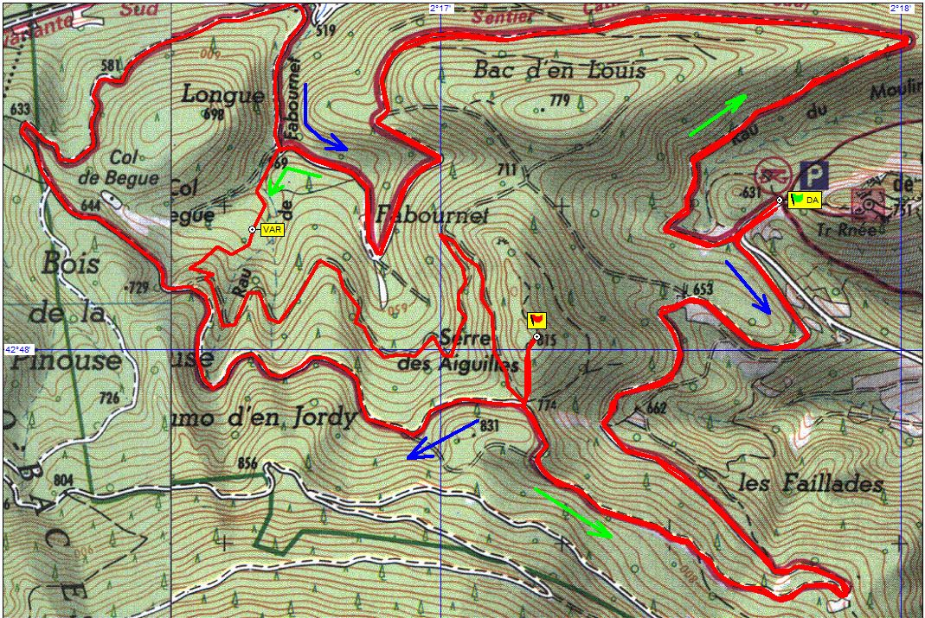En rouge : Parcours classique
Flèches vertes : Parcours réduit de 2016.
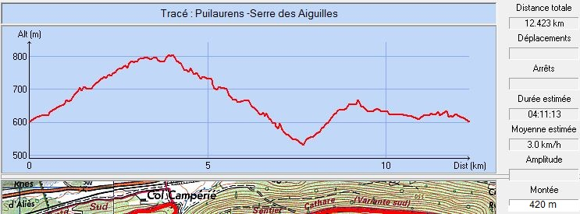
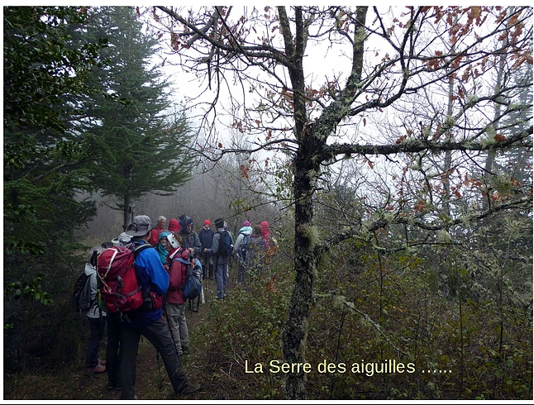
2016 : La brume cache ce qu’il fallait voir par beau temps
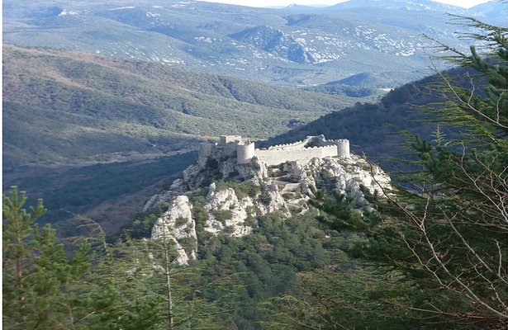
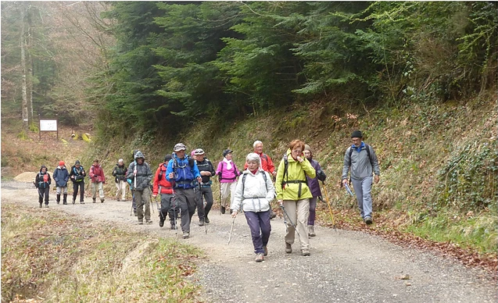
Le groupe des 20 participants en 2016

